Ćwiczenie 6
Diagramy hierarchii funkcji i diagramy przepływu danych
Skromne sprawozdanie - system obsługi zamówień
Autor: ................................................

Polecenia do ćwiczenia
- Na podstawie zamieszczonego w instrukcji wstępnego diagramu ERD dla systemu obsługi zamówień zaproponować przykładowy diagram hierarchii funkcji (FHD) dla minimum 5 głównych podfunkcji. Do stworzenia diagramów wykorzystać narzędzie UMLet.
- Dokonać dekompozycji funkcji głównych odpowiadających za encje: Magazyn, Rejon, Klient.
- Na podstawie stworzonych diagramów hierarchii funkcji stworzyć diagramy przepływu danych z pomocą Data Modeler: diagram kontekstowy dla systemu Obsługi zamówień, diagram systemowy dla wszystkich głównych funkcji oraz trzy diagramy szczegółowe dla wybranych procesów głównych.
- Przygotować raport zawierający tytuł ćwiczenia, autora, treść zadania, diagramy FHD oraz diagramy DFD.

Diagramy

1. Diagram FHD - funkcje główne
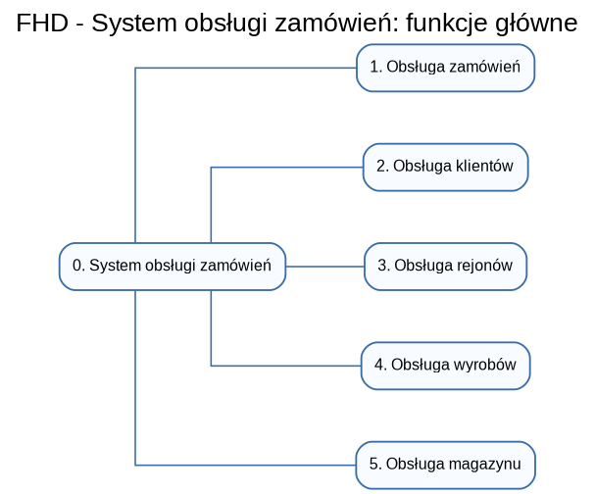
Rys. 1. Diagram FHD - funkcje główne.

2. Diagram FHD - dekompozycja funkcji Klient, Rejon i Magazyn
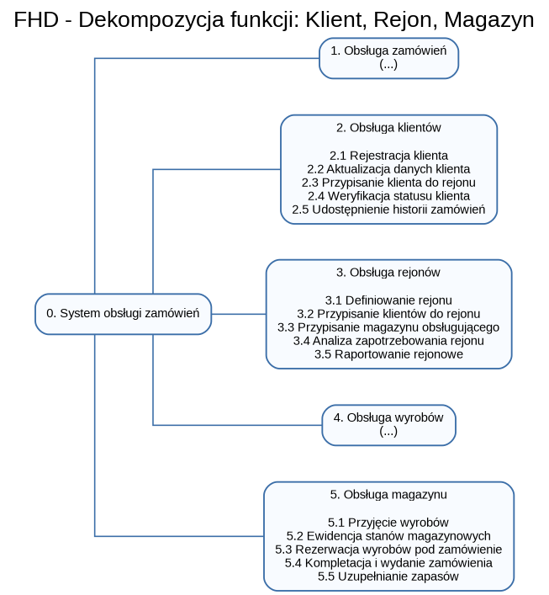
Rys. 2. Diagram FHD - dekompozycja funkcji Klient, Rejon i Magazyn.

3. DFD - diagram kontekstowy
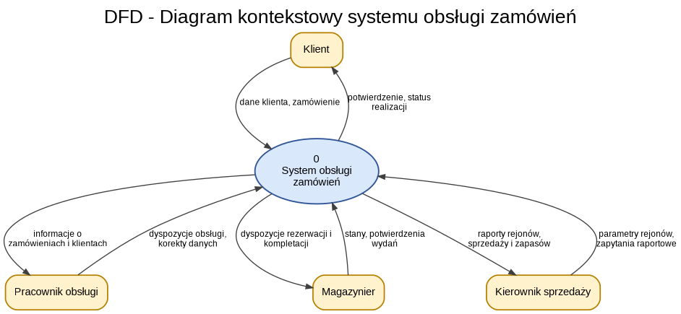
Rys. 3. DFD - diagram kontekstowy.

4. DFD - diagram systemowy
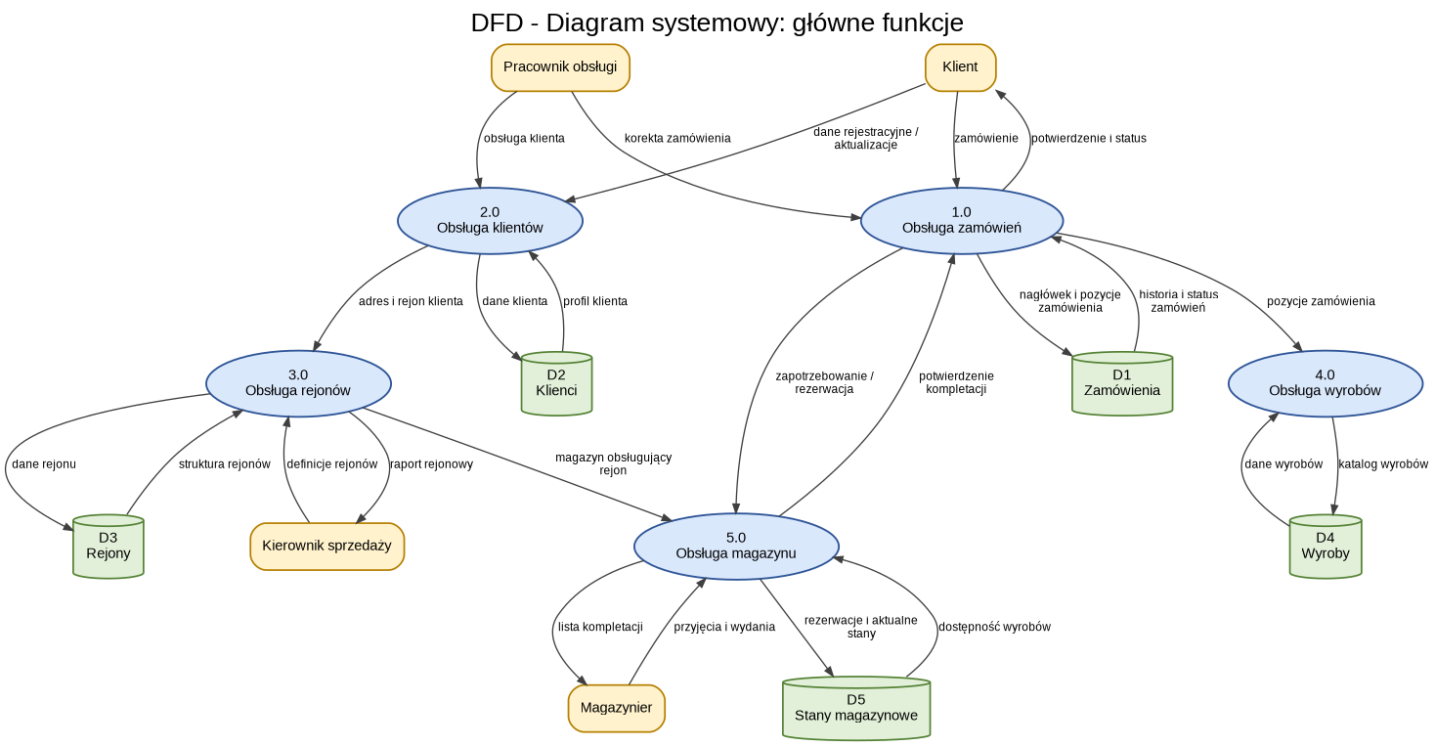
Rys. 4. DFD - diagram systemowy.

5. DFD szczegółowy - Obsługa klientów
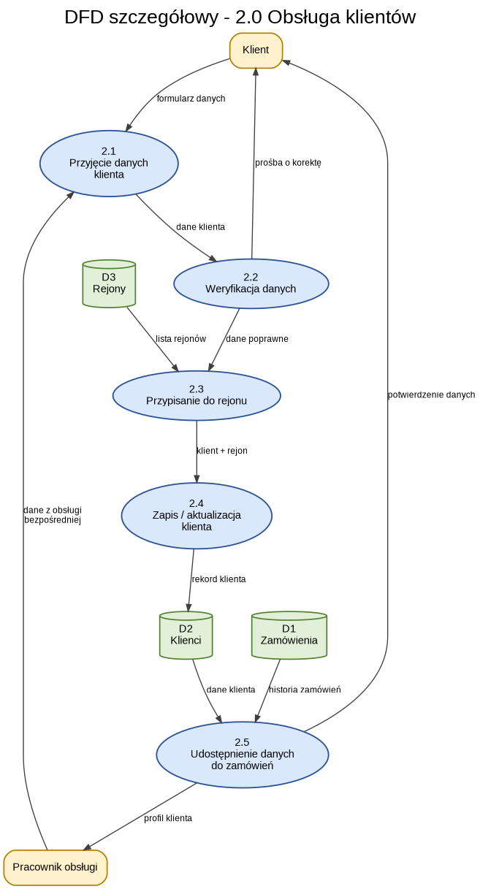
Rys. 5. DFD szczegółowy - Obsługa klientów.

6. DFD szczegółowy - Obsługa rejonów
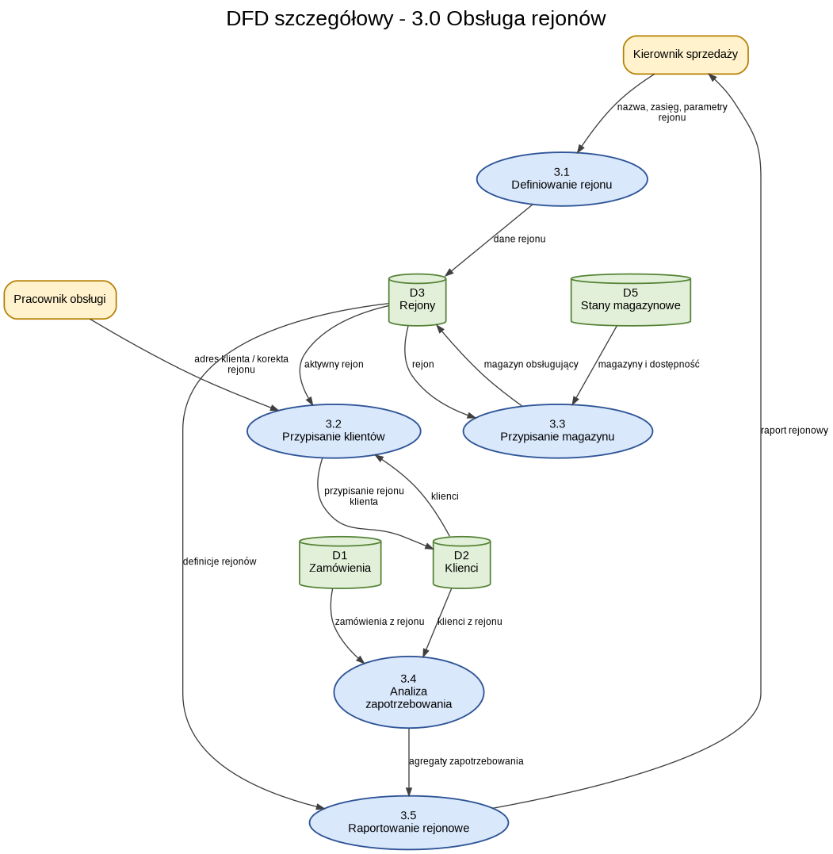
Rys. 6. DFD szczegółowy - Obsługa rejonów.

7. DFD szczegółowy - Obsługa magazynu
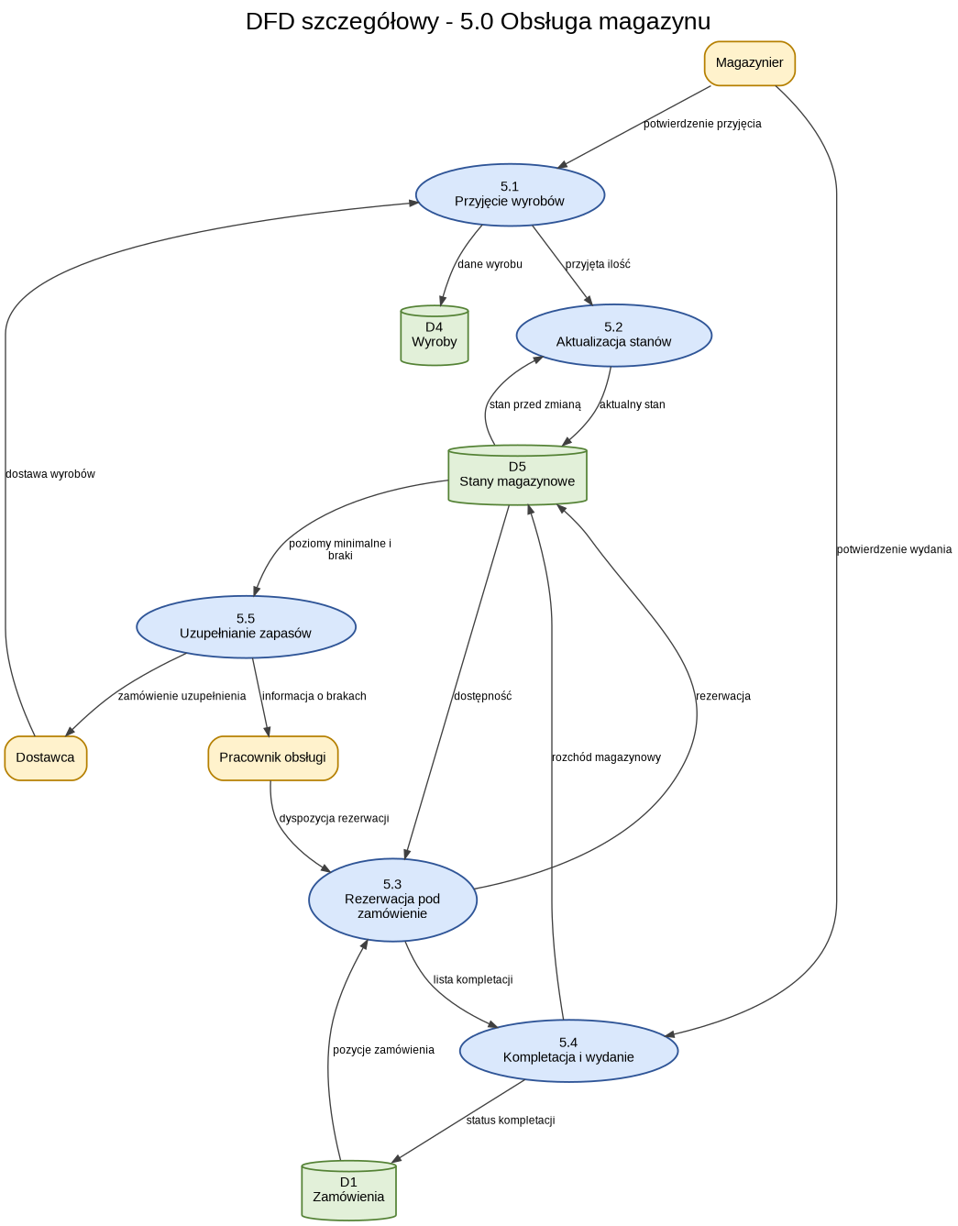
Rys. 7. DFD szczegółowy - Obsługa magazynu.

